Приложение
к Решению Совета депутатов городского округа Лобня Московской области
от 24.12.2024 № 177/70
«О законодательной инициативе Совета депутатов городского округа Лобня»

ЗАКОН МОСКОВСКОЙ ОБЛАСТИ

О внесении изменений в Закон Московской области «О статусе и границе городского округа Лобня», Закон Московской области «О границе городского округа Мытищи», Закон Московской области
«О статусе и границе городского округа Химки», Закон Московской области «О границе Дмитровского городского округа»

Статья 1

Внести в Закон Московской области № 21/2005-ОЗ «О статусе и границе городского округа Лобня» (с изменениями, внесенными законами Московской области № 133/2008-ОЗ, № 151/2016-ОЗ, № 167/2017-ОЗ, № 248/2018-ОЗ,
№ 277/2019-ОЗ, № 91/2021-ОЗ, № 155/2022-ОЗ, № 172/2022-ОЗ) следующие изменения:

1) в приложении 1:
карту (схему) границы городского округа Лобня изложить
в следующей редакции:

«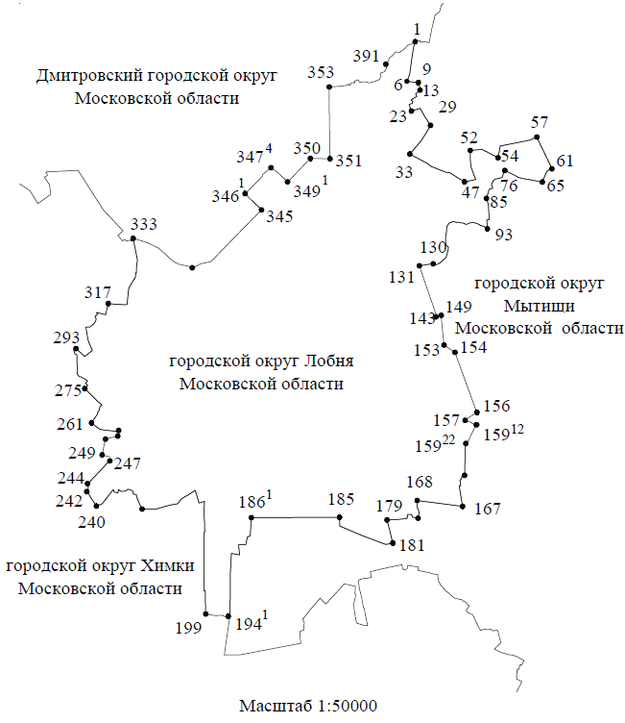
»;
часть 1 изложить в следующей редакции:
«1. Площадь территории городского округа Лобня составляет 3156,19 га»;
в части 3:
пункты 12-18 изложить в следующей редакции:
«12) от точки 93 граница проходит общим направлением на запад по середине русла реки Раздериха до северо-восточного угла земельного участка
с кадастровым номером 50:12:0050304:335 (точка 131);
13) от точки 131 граница проходит на юго-восток по восточным границам земельных участков с кадастровыми номерами 50:12:0050304:335, 50:12:0050304:445 (точка 143);
14) от точки 143 граница проходит на северо-восток до западной границы Лобненского участкового лесничества Дмитровского лесничества Мытищинского района Московской области расположенного на земельном участке с кадастровым номером земельного участок 50:12:0050304:8 (точка 149);
15) от точки 149 граница проходит на юг по западной границе Лобненского участкового лесничества Дмитровского лесничества, расположенного на земельном участке с кадастровым номером 50:12:0050304:8, до южного угла земельного участка с кадастровым номером 50:41:0000000:15 (точка 157);
16) от точки 157 граница проходит на юг по восточной границе земельного участка с кадастровым номером 50:41:0010107:14 (точка 157¹);
17) от точки 157¹ граница проходит на юго-восток по северной стороне земельного участка с кадастровым номером 50:12:0050304:347 до восточного угла указанного земельного участка (точка 159²²);
18) от точки 159²² граница проходит на юг по границе Лобненского участкового лесничества Дмитровского лесничества Мытищинского района Московской области расположенного на земельном участке с кадастровым номером 50:12:0050304:8 (точка 161);»;
пункт 25 изложить в следующей редакции:
«25) от точки 240 граница проходит общим направлением на северо-запад по северной границе территории закрытого акционерного общества "Искра" (точка 242), по восточной границе территории садового некоммерческого товарищества "Отрадное" (точка 244), далее на северо-восток по границе земельного участка с кадастровым номером 50:12:0050401:1 (точка 247), далее общим направлением на север по западной границе территории городского кладбища, пересекая 152 квартал Краснополянского участкового лесничества (точка 261);»;
пункты 31–34 изложить в следующей редакции:
«31) от точки 345 граница проходит на северо-запад по северной границе 83 квартала Краснополянского участкового лесничества до юго-восточного угла 84 квартала Краснополянского участкового лесничества (точка 346¹);
32) от точки 346¹ граница проходит на северо-восток по восточной границе 84 квартала Краснополянского участкового лесничества до 85 квартала Краснополянского участкового лесничества (точка 347⁴);
33) от точки 347⁴ граница проходит на юго-восток по 85 кварталу Краснополянского участкового лесничества до юго-восточного угла 85 квартала Краснополянского лесничества (точка 349¹);
34) от точки 349¹ граница проходит на северо-восток вдоль юго-восточной границы 85 квартала Краснополянского участкового лесничества (точка 350);»;
2) в таблице приложения 2:
строки 130- 155 изложить в следующей редакции:
«
130 | 500561.57 | 2188847.81
131 | 500526.71 | 2188630.47
132 | 500525.98 | 2188630.72
133 | 500513.66 | 2188634.99
134 | 500513.65 | 2188635.01
135 | 500511.86 | 2188635.63
136 | 500351.00 | 2188691.40
137 | 500350.99 | 2188691.39
138 | 499718.28 | 2188910.76
139 | 499715.14 | 2188899.12
140 | 499712.02 | 2188900.17
141 | 499715.48 | 2188911.26
142 | 499718.00 | 2188919.23
143 | 499719.41 | 2188918.91
144 | 499733.23 | 2188961.90
145 | 499733.57 | 2188966.24
146 | 499732.92 | 2188966.40
147 | 499733.40 | 2188967.90
148 | 499737.12 | 2188967.54
149 | 499739.06 | 2188979.17
150 | 499690.14 | 2188984.39
151 | 499689.96 | 2188982.92
152 | 499644.16 | 2188987.32
153 | 499266.09 | 2189023.67
154 | 499148.93 | 2189199.14
155 | 498981.56 | 2189260.25
»;
дополнить строкой 155¹ следующего содержания:
«
155¹ | 498196.25 | 2189546.34
»;
строки 156–157 изложить в следующей редакции:
«
156 | 498194.53 | 2189549.94
157 | 498074.88 | 2189360.28
»;
дополнить строкой 157¹ следующего содержания:
«
157¹ | 498057.26 | 2189362.58
»;
строки 158–159 изложить в следующей редакции:
«
158 | 498053.70 | 2189368.85
159 | 498050.63 | 2189376.89
»;
дополнить строками 159¹-159¹⁰ следующего содержания:
«
159¹ | 498049.31 | 2189382.42
159² | 498053.29 | 2189383.87
159³ | 498052.38 | 2189387.66
159⁴ | 498048.42 | 2189387.04
159⁵ | 498044.95 | 2189408.13
159⁶ | 498044.13 | 2189428.16
159⁷ | 498044.34 | 2189443.41
159⁸ | 498040.61 | 2189456.05
159⁹ | 498032.40 | 2189453.58
159¹⁰ | 498024.34 | 2189471.02
159¹¹ | 498017.80 | 2189472.47
159¹² | 498001.01 | 2189529.42
159¹³ | 497954.97 | 2189512.61
159¹⁴ | 497882.49 | 2189481.76
159¹⁵ | 497840.69 | 2189459.34
159¹⁶ | 497763.48 | 2189424.52
159¹⁷ | 497741.83 | 2189411.09
159¹⁸ | 497736.40 | 2189405.36
159¹⁹ | 497721.36 | 2189394.68
159²⁰ | 497719.31 | 2189392.8
159²¹ | 497702.96 | 2189372.52
159²² | 497696.33 | 2189366.55
»;
строки 247–251 изложить в следующей редакции:
«
247 | 497434.31 | 2183702.48
248 | 497485.79 | 2183689.75
249 | 497515.98 | 2183573.13
250 | 497726.09 | 2183615,51
251 | 497769.07 | 2183631.84
»;
строки 252, 253, 254 признать утратившим силу;
дополнить строками 345¹ -345⁵ следующего содержания:
«
345¹ | 501567.18 | 2185964.44
345² | 501592.00 | 2185929.78
345³ | 501608.13 | 2185915.70
345⁴ | 501629.61 | 2185896.57
345⁵ | 501641.18 | 2185888.30
»;
дополнить строками 346¹-346⁸ следующего содержания:
«
346¹ | 501676.68 | 2185852.56
346² | 501885.11 | 2186062.22
346³ | 501897.65 | 2186074.83
346⁴ | 501936.21 | 2186109.62
346⁵ | 501957.24 | 2186129.65
346⁶ | 501977.41 | 2186131.68
346⁷ | 502003.89 | 2186160.09
346⁸ | 502038.07 | 2186197.58
»;
строку 347 признать утратившей силу;
дополнить строками 347¹-347⁵ следующего содержания:
«
347¹ | 502032.52 | 2186203.15
347² | 502045.95 | 2186216.89
347³ | 502071.22 | 2186244.45
347⁴ | 502089.46 | 2186265.06
347⁵ | 502066.72 | 2186297.12
»;
строку 348 признать утратившей силу;
дополнить строками 348¹-348³ следующего содержания:
«
348¹ | 502041.10 | 2186336.31
348² | 502017.26 | 2186367.30
348³ | 501913.26 | 2186474.40
»;
строку 349 признать утратившей силу;
дополнить строками 349¹-349² следующего содержания:
«
349¹ | 501858.43 | 2186530.46
349² | 502029.62 | 2186692.83
».

Статья 2

Внести в Закон Московской области № 227/2015-ОЗ "О границе городского округа Мытищи" (с изменениями, внесенными законами Московской области
№ 116/2017-ОЗ, № 167/2017-ОЗ, № 248/2018-ОЗ, № 36/2019-ОЗ, N 208/2019-ОЗ,
№ 278/2019-ОЗ, № 16/2020-ОЗ, № 29/2021-ОЗ, № 91/2021-ОЗ, № 155/2022-ОЗ,
№ 172/2022-ОЗ, № 121/2023-ОЗ) следующие изменения:
1) в приложении 1:
карту (схему) границы городского округа Мытищи изложить
в следующей редакции:
«
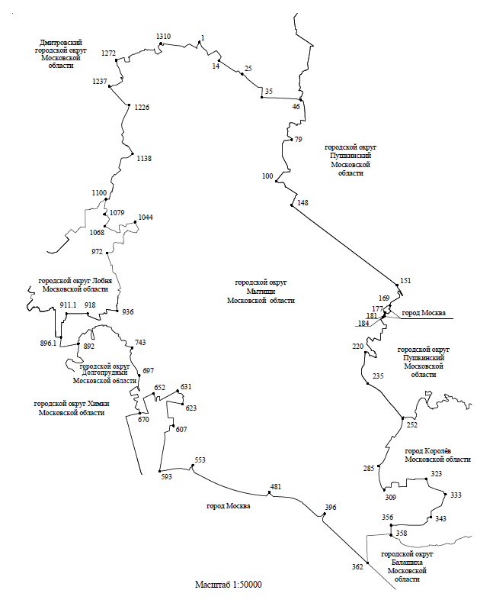
»;
часть 1 изложить в следующей редакции:
«1. Площадь территории городского округа Мытищи составляет 42942,6 га.»;
в части 3:
пункты 45-47 изложить в следующей редакции:
«45) от точки 936 граница проходит на север и восток по западной и северной границам 70 квартала Лобненского участкового лесничества до юго-восточного угла территории города Лобня Московской области, далее на север по восточной границе территории города Лобня Московской области до Рогачевского шоссе, далее на север до юго-восточного угла территории Лобненского кладбища, далее на северо-восток по восточной границе земельного участка с кадастровым номером 50:12:0050304:347, далее на запад, по северной границе указанного участка, затем на север по границе земельного участка с кадастровым номером 50:41:0010107:14 до южного угла земельного участка с кадастровым номером 50:41:0000000:15, далее на северо-восток по границе земельного участка с кадастровым номером 50:41:0000000:15 до восточного угла указанного участка, далее на северо-запад по границе с Лобненским участковым лесничеством Дмитровского лесничества Мытищинского района Московской области расположенного на земельном участке с кадастровым номером 50:12:0050304:8 до юго-западного угла 48 квартала Лобненского участкового лесничества (точка 972¹⁵);
46) от точки 972¹⁵ граница проходит на северо-запад по восточным границам 96, 92 кварталов Краснополянского участкового лесничества до середины русла реки Раздериха (точка 972²⁰), далее на северо-восток по середине русла реки Раздериха (точка 973);
47) от точки 973 граница проходит общим направлением на северо-восток по середине русла реки Раздериха до границы территории закрытого акционерного общества "Менжинец" (далее - ЗАО "Менжинец"), далее на север по западной границе территории ЗАО "Менжинец", далее на северо-восток и восток по северо-западной и северной границам территории ЗАО "Менжинец" до юго-западной границы полосы отвода автомобильной дороги Шолохово - Луговая (точка 1040);».
2) в таблице приложения 2:
строки 944-945 изложить в следующей редакции:
«
944 | 497696.33 | 2189366.55
945 | 497702.96 | 2189372.52
»;
дополнить строкой 945¹ следующего содержания:
«
945¹ | 497719.31 | 2189392.80
»;
строки 946–947 изложить в следующей редакции:
«
946 | 497721.36 | 2189394.68
947 | 497736.40 | 2189405.36
»;
дополнить строкой 947¹ следующего содержания:
«
947¹ | 497741.83 | 2189411.09
»;
строки 948–972 изложить в следующей редакции:

«
948 | 497763.48 | 2189424.52
949 | 497840.69 | 2189459.34
950 | 497882.49 | 2189481.76
951 | 497954.97 | 2189512.61
952 | 498001.01 | 2189529.42
953 | 498017.80 | 2189472.47
954 | 498024.34 | 2189471.02
955 | 498032.40 | 2189453.58
956 | 498040.61 | 2189456.05
957 | 498044.34 | 2189443.41
958 | 498044.13 | 2189428.16
959 | 498044.95 | 2189408.13
960 | 498048.42 | 2189387.04
961 | 498052.38 | 2189387.66
962 | 498053.29 | 2189383.87
963 | 498049.31 | 2189382.42
964 | 498050.63 | 2189376.89
965 | 498053.70 | 2189368.85
966 | 498057.26 | 2189362.58
967 | 498074.88 | 2189360.28
968 | 498194.53 | 2189549.94
969 | 498196.25 | 2189546.34
970 | 498981.56 | 2189260.25
971 | 499148.93 | 2189199.14
972 | 499266.09 | 2189023.67
»;

дополнить строками 972¹–972²² следующего содержания:
«
972¹ | 499644.16 | 2188987.32
972² | 499689.96 | 2188982.92
972³ | 499690.14 | 2188984.39
972⁴ | 499739.06 | 2188979.17
972⁵ | 499737.12 | 2188967.54
972⁶ | 499733.40 | 2188967.90
972⁷ | 499732.92 | 2188966.40
972⁸ | 499733.57 | 2188966.24
972⁹ | 499733.23 | 2188961.90
972¹⁰ | 499719.41 | 2188918.91
972¹¹ | 499718.00 | 2188919.23
972¹² | 499715.48 | 2188911.26
972¹³ | 499712.02 | 2188900.17
972¹⁴ | 499715.14 | 2188899.12
972¹⁵ | 499718.28 | 2188910.76
972¹⁶ | 500350.99 | 2188691.39
972¹⁷ | 500351.00 | 2188691.40
972¹⁸ | 500511.86 | 2188635.63
972¹⁹ | 500513.65 | 2188635.01
972²⁰ | 500513.66 | 2188634.99
972²¹ | 500525.98 | 2188630.72
972²² | 500526.71 | 2188630.47
».

Статья 3

Внести в Закон Московской области № 50/2005-ОЗ "О статусе и границе городского округа Химки" (с изменениями, внесенными законами Московской области № 93/2011-ОЗ, № 42/2012-ОЗ, № 6/2013-ОЗ, № 151/2016-ОЗ, № 167/2017-ОЗ, № 277/2019-ОЗ, № 95/2022-ОЗ, № 151/2022-ОЗ,) следующие изменения:

1) в приложении 1:
карту (схему) границы городского округа Химки изложить
в следующей редакции:
«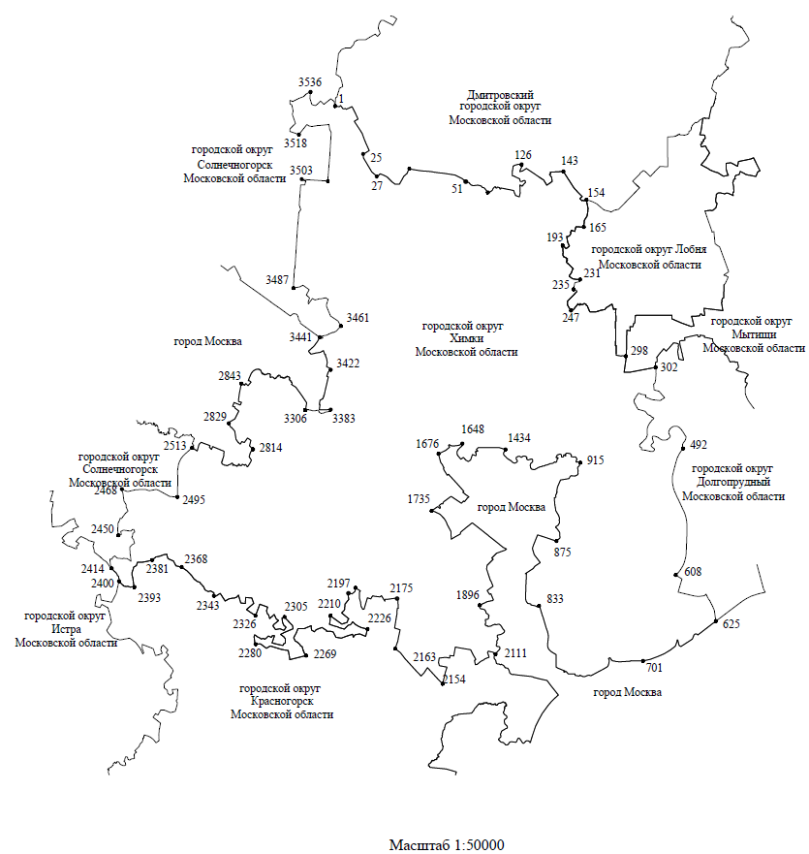

»;
часть 1 изложить в следующей редакции:
«1. Площадь территории городского округа Химки составляет 25761,63 га.»;
в части 3:
пункт 6 изложить в следующей редакции:
«6) от узловой точки 154 граница проходит на юг по восточной границе 137 квартала Краснополянского участкового лесничества (точка 165), далее на запад по южной границе территории лечебно-оздоровительного лагеря открытого акционерного общества "Долгопрудненское научно-производственное предприятие" (точка 193), далее на юг по восточным границам 142, 143 кварталов Краснополянского участкового лесничества, северо-восточной границе территории гаражно-строительного кооператива "Краснополянский-2"(точка 231), на юг по западной границе территории городского кладбища, пересекая 152 квартал Краснополянского участкового лесничества (точка 240), далее общим направлением на юго-восток по восточной границе территории садоводческого некоммерческого товарищества "Отрадное", северной границе территории ЗАО "Искра", северной границе 154 квартала Краснополянского участкового лесничества, восточной границе 155 квартала Краснополянского участкового лесничества до восточной границы 156 квартала Краснополянского участкового лесничества (точка 286);»;
2) в таблице приложения 2:
строки 233-236 изложить в следующей редакции:
«
233 | 497769.07 | 2183631.84
234 | 497726.09 | 2183615.51
235 | 497515.98 | 2183573.13
236 | 497485.79 | 2183689.75
»;
строки 237-239 признать утратившей силу.

Статья 4

Внести в Закон Московской области № 85/2018-ОЗ "О границе Дмитровского городского округа" (с изменениями, внесенными законами Московской области № 248/2018-ОЗ, № 36/2019-ОЗ, № 107/2019-ОЗ, № 208/2019-ОЗ, № 278/2019-ОЗ, № 16/2020-ОЗ, № 128/2020-ОЗ, № 29/2021-ОЗ, № 121/2023-ОЗ) следующие изменения:
1) в приложении 1:
карту (схему) границы Дмитровского городского округа изложить
в следующей редакции:
«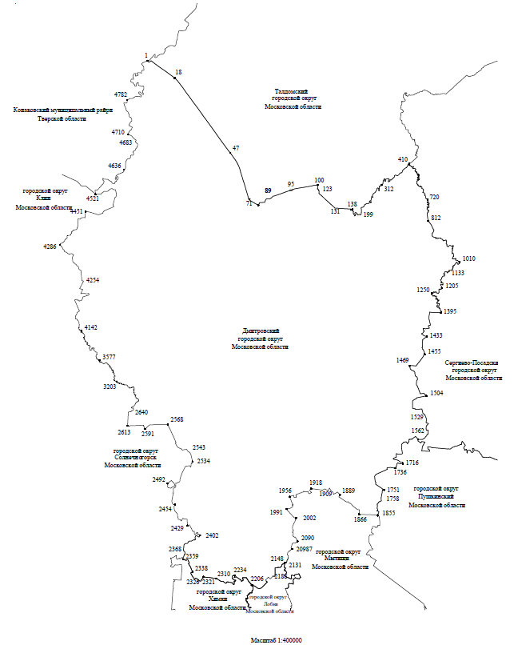
»;

часть 1 изложить в следующей редакции:
«1. Площадь территории Дмитровского городского округа составляет 218199,3 га.»;
в части 3:
пункт 31 изложить в следующей редакции:
«31) от точки 2188 граница проходит на запад по южной границе 86 квартала Краснополянского участкового лесничества, от точки 2189 на юго-запад по юго-восточным границам 86, 85 кварталов Краснополянского участкового лесничества, далее на северо-запад вдоль северо-восточной границы территории городского кладбища, далее на юго-восток вдоль северо-западной границы территории городского кладбища, далее граница проходит на юго-восток по юго-западной границе территории городского кладбища, далее граница проходит на юго-восток по юго-западной границе территории городского кладбища, далее граница проходит на юго-восток по юго-западной границе территории городского кладбища, пересекая 85, 84 и 83 кварталы Краснополянского участкового лесничества, далее на юго-восток по северо-восточной границе 83 квартала Краснополянского участкового лесничества, далее на юго-восток по юго-восточным границам 83, 82, 81 кварталов Краснополянского участкового лесничества, далее на северо-запад по южным границам 81, 70 кварталов Краснополянского участкового лесничества до восточной границы 137 квартала Краснополянского участкового лесничества (узловая точка 2206, расположенная на пересечении границ Дмитровского городского округа, городского округа Лобня, городского округа Солнечногорск);»;
2) в таблице приложения 2:
строку 2189 изложить в следующей редакции:
«
2189 | 502237.48 | 2186892.46
»;
дополнить строками 2189¹, 2190¹-2190³; 2191¹-2191⁵; 2192¹-2192⁹ следующего содержания:
«
2189¹ | 502029.62 | 2186692.83
2190¹ | 501858.43 | 2186530.46
2190² | 501913.26 | 2186474.40
2190³ | 502017.26 | 2186367.30
2191¹ | 502041.10 | 2186336.31
2191² | 502066.72 | 2186297.12
2191³ | 502089.46 | 2186265.06
2191⁴ | 502071.22 | 2186244.45
2191⁵ | 502045.95 | 2186216.89
2192¹ | 502032.52 | 2186203.15
2192² | 502038.07 | 2186197.58
2192³ | 502003.89 | 2186160.09
2192⁴ | 501977.41 | 2186131.68
2192⁵ | 501957.24 | 2186129.65
2192⁶ | 501936.21 | 2186109.62
2192⁷ | 501897.65 | 2186074.83
2192⁸ | 501885.11 | 2186062.22
2192⁹ | 501676.68 | 2185852.56

»;
строку 2193 изложить в следующей редакции:
«
2193 | 501667.18 | 2185861.56
»;
дополнить строками 2193¹-2193⁵ следующего содержания:
«
2193¹ | 501641.18 | 2185888.30
2193² | 501629.61 | 2185896.57
2193³ | 501608.13 | 2185915.70
2193⁴ | 501592.00 | 2185929.78
2193⁵ | 501567.18 | 2185964.44
»;
строку 2194 изложить в следующей редакции:
«
2194 | 501420.91 | 2186114.93
».

Статья 5

Настоящий Закон вступает в силу на следующий день после дня его официального опубликования.

